成果统计一览表
姓名：_________________ 研究室/中心：_____________________
研究领域：_______________ 最高学位授予时间：________________

一、面向世界科技前沿的科技工作产出
1.1近五年来第一作者、通讯作者发表的学术论文，其中：
1.1.1 SCI/SSCI论文：
请列出（作者，时间，题目，刊名，卷期页码，影响因子，期刊分区信息）：
（1）
（2）
（3）
1.1.2 EI论文篇
请列出（作者，时间，题目，刊名，卷期页码）：
（1）
（2）
（3）
1.1.3 CSCD论文篇
请列出（作者，时间，题目，刊名，卷期页码）：
（1）
（2）
（3）
1.2近五年来出版的专著
请列出（作者，撰写章节，著作名称，出版社，出版日期）：
（1）
（2）
（3）

（注：近五年（2017.10-2022.10），下表同；期刊分区信息请参照中科院文献情报中心发布的最新版《期刊分区表》2021年升级版（试行）。查询地址：扫描以下二维码进行查询。）
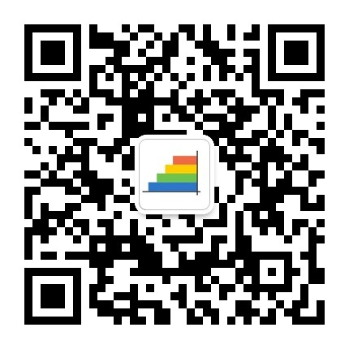

二、面向国家重大需求的科技工作产出
2.1近五年来主持的项目（纵向），其中：
2.1.1国家级项目
请列出（项目名称，任务类型（来源），项目编号，批准金额，起止时间）：
（1）
（2）
（3）
2.1.2省部级、中科院级项目
请列出（项目名称，任务类型（来源），项目编号，批准金额，起止时间）：
（1）
（2）
（3）
2.2近五年来获得奖励情况，其中：
2.2.1国家级奖励
请列出（年份，获奖名称，完成人排名）
（1）
（2）
（3）
2.2.2省部级奖励
请列出（年份，获奖名称，完成人排名）
（1）
（2）
（3）
2.3近五年来第一完成人获得采用或批示的决策咨询建议，其中
2.3.1党中央、国务院相关机构采用情况
请列出（年份，决策咨询建议名称，采用单位，批示情况（如有领导批示请注明级别））
（1）
（2）
（3）
2.3.2国家部委、省政府及中科院采用情况
请列出（年份，决策咨询建议名称，采用单位，批示情况（如有领导人批示请注明级别））
（1）
（2）
（3）

三、面向国民经济主战场的科技工作产出
3.1近五年来主持的地方政府、院所高校、企业委托的项目（横向），其中：
3.1.1政府委托项目
请列出（项目名称，任务类型（来源），项目编号，项目金额，起止时间）：
（1）
（2）
（3）
3.1.2院所高校委托项目
请列出（项目名称，任务类型（来源），项目编号，项目金额，起止时间）：
（1）
（2）
（3）
3.1.3企业委托项目
请列出（项目名称，任务类型（来源），项目编号，项目金额，起止时间）：
（1）
（2）
（3）
3.2近五年来以第一完成人或并列第一完成人授权的专利，其中：
3.2.1发明专利
请列出（专利发明人，专利名称，所有权人，授权国家，专利保护期）：
（1）
（2）
（3）
3.2.2实用新型
请列出（专利发明人，专利名称，所有权人，授权国家，专利保护期）：
（1）
（2）
（3）
3.3近五年来以第一完成人或并列第一完成人取得的软件著作权
请列出（完成人，软件名称，登记号，登记年度）：
（1）
（2）
（3）
3.4近五年来第一完成人或并列第一完成人实施转移转化的科技成果，其中
3.4.1转让许可的科技成果
请列出（成果名称，转让许可目标机构，转让许可总体收入，产生的经济社会效益（简））：
（1）
（2）
（3）
3.4.2作价投资的科技成果
请列出（成果名称，作价投资目标机构，作价投资金额及股份，产生的经济社会效益（简））：
（1）
（2）

四、青促会活动组织参与情况
4.1青促会活动组织情况，其中：
4.1.1 学术交流活动
请列出（活动名称，主办单位，活动时间，担任角色(活动组织/作报告)）：
（1）
（2）
（3）
4.1.2科技帮扶、国庆考察及公益活动
请列出（活动名称，主办单位，活动时间，担任角色（活动组织/作报告））：
（1）
（2）
（3）
4.2青促会活动参与情况，其中：
4.2.1学术交流活动
请列出（活动名称，主办单位，活动时间）：
（1）
（2）
（3）
4.2.2科技帮扶、国情考察及公益活动：
请列出（活动名称，主办单位，活动时间）：
（1）
（2）
（3）

